QuickRobot, il tool online igus per configurare semplicemente l'allestimento dei robot
La versione aggiornata del configuratore per robot permette di identificare il sistema più adatto per cobot e robot sia SCARA che industriali

Nelle applicazioni robotiche, sono cavi e tubi ad elevata flessibilità ad assicurare l'alimentazione. I sistemi di alimentazione devono pertanto garantire la massima protezione anche in presenza di elevata dinamicità e torsione. Con l'aggiornamento del QuickRobot, igus offre uno strumento online gratuito per la configurazione rapida dello specifico sistema per catene portacavi per 418 differenti robot. Diverse nuove funzionalità, come ad esempio i video dei prodotti, facilitano il processo di selezione.

Robot che saldano, rivettano, pallettizzano e forniscono assistenza. Per garantire l'operatività 24/7 dei cicli di produzione, di piccoli o grandi volumi, è necessario poter contare su un sistema di alimentazione sicuro dall'asse 1 all'asse 6. Per la progettazione della singola catena portacavi per cobot, robot SCARA e robot a 4 e a 6 assi, igus ha ulteriormente sviluppato le funzionalità del proprio configuratore per l'allestimento dei robot. Nel tool online, gli utenti possono selezionare il robot tra 418 modelli diversi di 10 differenti produttori e trovare il sistema di alimentazione ottimale.

Mille opzioni di configurazione per il dresspack perfetto
Realizzare una catena portacavi su misura per l'applicazione cliente è molto semplice. Dopo aver selezionato il modello del robot, vengono visualizzati tutti i sistemi di alimentazione compatibili, come le catene portacavi triflex R tridimensionali e relativi sistemi di ritrazione o la nuova soluzione per cavi su robot SCARA. Sono inoltre disponibili dei video relativi ai singoli prodotti, che illustrano applicazioni reali nonché i movimenti della catena portacavi. Un'immagine del robot e un esploso dei componenti semplificano ulteriormente la configurazione. Inoltre, cliccando sui pulsanti “Aiuto” dei singoli campi compariranno maggiori dettagli sui componenti. Il cliente può quindi scegliere il sistema più adatto al suo robot. Il prezzo viene poi calcolato in tempo reale. L'elenco dei componenti è creato in automatico e può essere scaricato o trasferito direttamente nel carrello. I disegni CAD dei singoli componenti, il report in PDF e i video esplicativi dell'assemblaggio dei componenti stessi sono disponibili nel tool come servizio extra. Infine, la configurazione può essere facilmente salvata a scopi di coordinamento all'interno del team oppure in vista di progetti futuri.

Provate subito QuickRobot all'indirizzo:
https://www.igus.it/info/robotics-quick-robot

Didascalia:

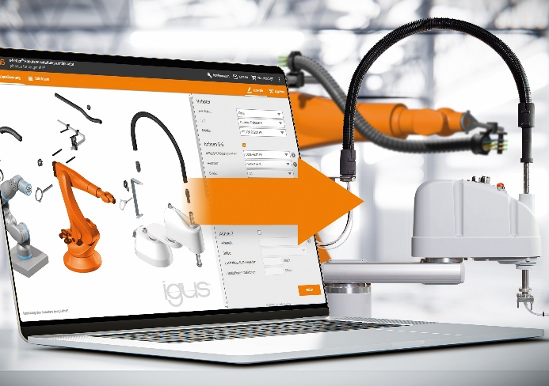
Immagine PM5521-1
Con QuickRobot è possibile progettare l’allestimento più adatto per 418 modelli diversi di robot. (Fonte: igus GmbH)

Relazioni Stampa igus Srl (Italia) Relazioni Stampa igus GmbH (Germania)

Marie Olyve Alexa Heinzelmann
Marketing & Communication Dept. Head of International Marketing

igus® S.r.l. con socio unico igus® GmbH
via delle rvedine, 4 Spicher Str. 1a
23899 Robbiate (LC) 51147 Cologne
Tel. +39 039 5906 266 Tel.: +49 2203 9649 7273
molyve@igus.net aheinzelmann@igus.net
www.igus.it/press www.igus.eu/press

INFORMAZIONI SU IGUS

igus GmbH sviluppa e produce motion plastics. Questi polimeri ad alte prestazioni sono esenti da lubrificazione; migliorano la tecnologia e riducono i costi ovunque ci siano parti in movimento. Nei sistemi di alimentazione, nei cavi da posa mobile, cuscinetti lineari e non e per gli attuatori lineari a vite, igus è leader di mercato a livello mondiale. Impresa a conduzione familiare con sede a Colonia (Germania), igus ha filiali in 35 paesi e conta circa 4.900 dipendenti in tutto il mondo. Nel 2020 igus ha realizzato un fatturato di 727 milioni di euro. igus gestisce i più grandi laboratori di test del settore per poter offrire soluzioni e prodotti innovativi e una maggiore sicurezza per gli utenti. 234.000 articoli sono disponibili a magazzino, la cui durata d'esercizio può essere calcolata online. Negli ultimi anni l'azienda ha continuato ad ampliare la propria attività, creando anche startup interne, per esempio per i cuscinetti a sfere, gli azionamenti robot, il settore della stampa 3D, la piattaforma RBTX per Lean Robotics o per la gamma "smart plastics" di componenti intelligenti per l'Industria 4.0. Tra gli investimenti più significativi in materia ambientale ci sono il programma "chainge" - riciclo di catene portacavi usate - e la partecipazione in un'impresa che mira a produrre petrolio da rifiuti plastici.

I termini "igus", “Apiro”, "chainflex", "CFRIP", "conprotect", "CTD", “drygear”, "drylin", "dry-tech", "dryspin", "easy chain", "e-chain", "e-chain systems", "e-ketten", "e-kettensysteme", "e-skin", “e-spool”, "flizz", “ibow”, “igear”, "iglidur", "igubal", “kineKIT”, "manus", "motion plastics", “print2mold”, "pikchain", "plastics for longer life", "readychain", "readycable", “ReBeL”, "speedigus", "tribofilament“, "triflex", "robolink", "xirodur" e "xiros" sono marchi protetti ai sensi delle leggi vigenti sui marchi di fabbrica nella Repubblica Federale Tedesca e in altri paesi, ove applicabile

